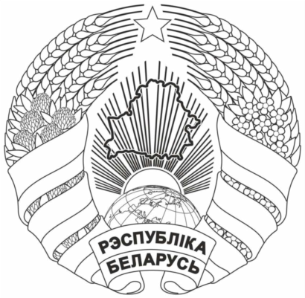
БРЭСЦКI АБЛАСНЫ  ВЫКАНАЎЧЫ КАМIТЭТ  ГАЛОЎНАЕ ЎПРАЎЛЕННЕ  ПА АДУКАЦЫI  вул. Ленiна, 11, 224006, г. Брэст  тэл. 26 97 88, факс 40 80 66  эл. адрас: uo@brest-region.gov.by  ______________ № ____________  На № ___________ад __________ |  | БРЕСТСКИЙ ОБЛАСТНОЙ  ИСПОЛНИТЕЛЬНЫЙ КОМИТЕТ  ГЛАВНОЕ УПРАВЛЕНИЕ  ПО ОБРАЗОВАНИЮ  ул. Ленина, 11, 224006, г. Брест  тел. 26 97 88, факс 40 80 66  эл. адрес: uo@brest-region.gov.by
Начальникам управлений/отделов по образованию горрайисполкомов, администраций Московского и Ленинского районов г. Бреста

Руководителям учреждений общего среднего образования областного подчинения

В дополнение к письму главного
управления по образованию
от 25.07.2023 № 16-54-42/10/3

Во исполнение протокола поручений Премьер-министра Республики Беларусь от 15 февраля 2023 г. № 05/10пр, данных в ходе совещания по вопросу реализации пилотных проектов по организации школьного питания и совершенствованию работы школьных буфетов, Министерством образования Республики Беларусь разработан раздел на Интернет-сайте Министерства «Информационный сборник технологических карт блюд и изделий» (https://edu.gov.by/pitanie/).
На основании изложенного и в целях использования сборника для организации питания обучающихся главное управление по образованию Брестского облисполкома просит в срок до 28 июля 2023 г. разместить на Интернет-сайтах управлений (отделов) по образованию рай(гор)исполкомов, учреждений общего среднего образования баннер: https://edu.gov.by/pitanie/banner.jpg со ссылкой на вышеуказанный раздел https://edu.gov.by/pitanie/. Сборник находится в открытом доступе, его можно скачать и разместить непосредственно на сайтах учреждений общего среднего образования.
Скриншоты (фото) размещения данной информации (с подписью учреждения образования, отдела по образованию) присылать на электронный адрес uo_yakimuk@brest-region.gov.by до 28.07.2023 г.

Заместитель начальника
главного управления И.А.Попова

16 Якимук 26 97 98

